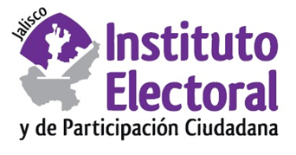

**Séptima sesión ordinaria de la Comisión de**

**Igualdad de Género y No Discriminación**

**Fecha:** 28 de octubre de 2021

**Hora:** 10:00 horas

**Lugar: Videoconferencia**

**Orden del día:**

1. Informe que rinde la Dirección de Igualdad de Género y no Discriminación del Instituto Electoral y de Participación Ciudadana del Estado de Jalisco, a la Comisión de Igualdad de Género y No Discriminación respecto del seguimiento del Registro Estatal de personas sancionadas por Violencia Política contra las Mujeres en Razón de Género de octubre de 2021.
2. Informe respecto a la adhesión de la “Red Nacional de Candidatas a un cargo de elección popular en el ámbito estatal para dar seguimiento a los casos de Violencia Política contra las Mujeres en Razón de Género en el Proceso Electoral Extraordinario 2021 del municipio de San Pedro Tlaquepaque, Jalisco”.
3. Informe que rinde la titular de la Dirección de Igualdad de Género y No Discriminación ante la Comisión de Igualdad de Género y No Discriminación de este organismo electoral sobre las actividades realizadas por esta Dirección durante el periodo de agosto de 2021 a octubre de 2021
4. Informe que rinde la Dirección de Igualdad de Género y No Discriminación ante la Comisión de Igualdad de Género y No Discriminación de este organismo electoral sobre la reunión denominada “Participación política de las personas de la diversidad sexual en el Proceso Electoral Ordinario 2020-2021.
5. Informe que rinde la Dirección de Igualdad de Género y No Discriminación ante la Comisión de Igualdad de Género y No Discriminación de este organismo electoral sobre la reunión denominada “Participación política de las personas en situación de discapacidad en el Proceso Electoral Ordinario 2020-2021.
6. Programa de actividades a desarrollar por la Dirección de Igualdad de Género y No Discriminación respecto a los 16 días de activismo contra la Violencia de Género.
7. Asuntos generales.